Sinh viên: Lê Sỹ Chung
-- Mã SV: PH65464
-- CSDL: An Bình Mart
LAB 2: TẠO DATABASE & TABLE
CREATE DATABASE an_binh_mart;
-- Bảng khách hàng
CREATE TABLE customers (
customer_id SERIAL PRIMARY KEY,
full_name VARCHAR(100),
phone VARCHAR(15)
);

-- Bảng sản phẩm
CREATE TABLE products (
product_id SERIAL PRIMARY KEY,
product_name VARCHAR(100),
price DECIMAL(10,2)
);

-- ===== INSERT DỮ LIỆU =====
-- 10 khách hàng
INSERT INTO customers (full_name, phone) VALUES
('Nguyễn Văn A', '0900000001'),
('Trần Văn B', '0900000002'),
('Lê Văn C', '0900000003'),
('Phạm Văn D', '0900000004'),
('Hoàng Văn E', '0900000005'),
('Nguyễn Thị F', '0900000006'),
('Trần Thị G', '0900000007'),
('Lê Thị H', '0900000008'),
('Phạm Thị I', '0900000009'),
('Hoàng Thị K', '0900000010');

-- 20 sản phẩm
INSERT INTO products (product_name, price) VALUES
('Bánh mì', 5000),
('Sữa tươi', 12000),
('Mì gói', 3500),
('Nước ngọt', 10000),
('Trà sữa', 25000),
('Cà phê', 20000),
('Bánh quy', 15000),
('Kẹo', 8000),
('Nước suối', 7000),
('Bia', 18000),
('Sữa chua', 6000),
('Phô mai', 22000),
('Xúc xích', 17000),
('Trứng gà', 30000),
('Gạo', 200000),
('Dầu ăn', 45000),
('Nước mắm', 30000),
('Đường', 25000),
('Muối', 5000),
('Bột ngọt', 20000);

-- =========================================
-- LAB 3: TRUY VẤN
-- =========================================

-- Bài 1
SELECT
product_name AS "TenSanPham",
price AS "DonGia"
FROM products;
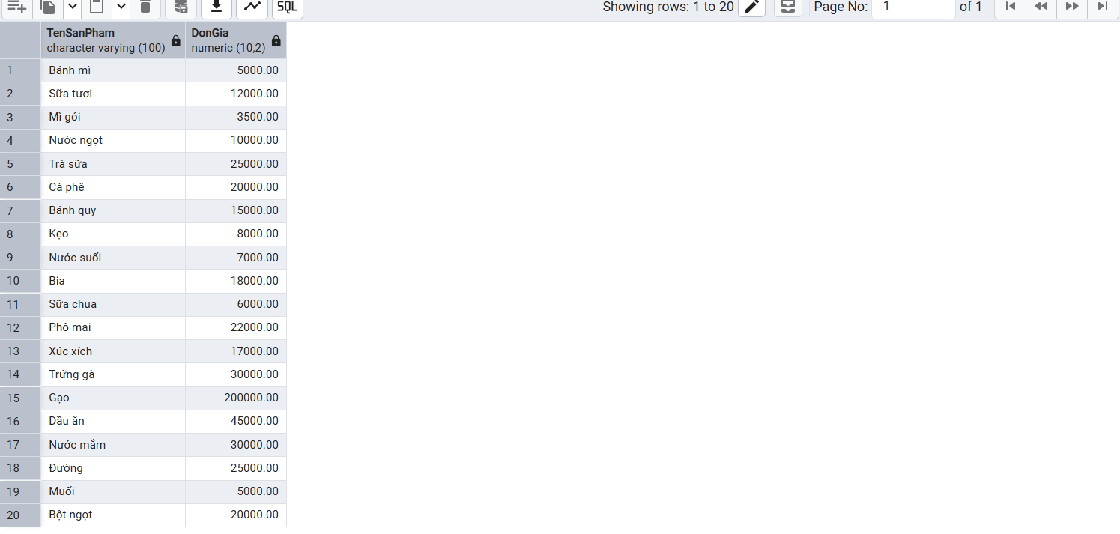

-- Bài 2
SELECT
full_name,
phone
FROM customers
WHERE full_name LIKE '%Văn%';
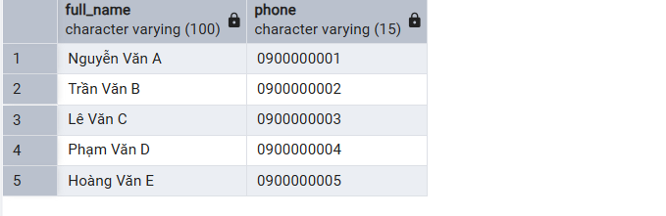

-- Bài 3
SELECT
product_name,
price
FROM products
ORDER BY price DESC;
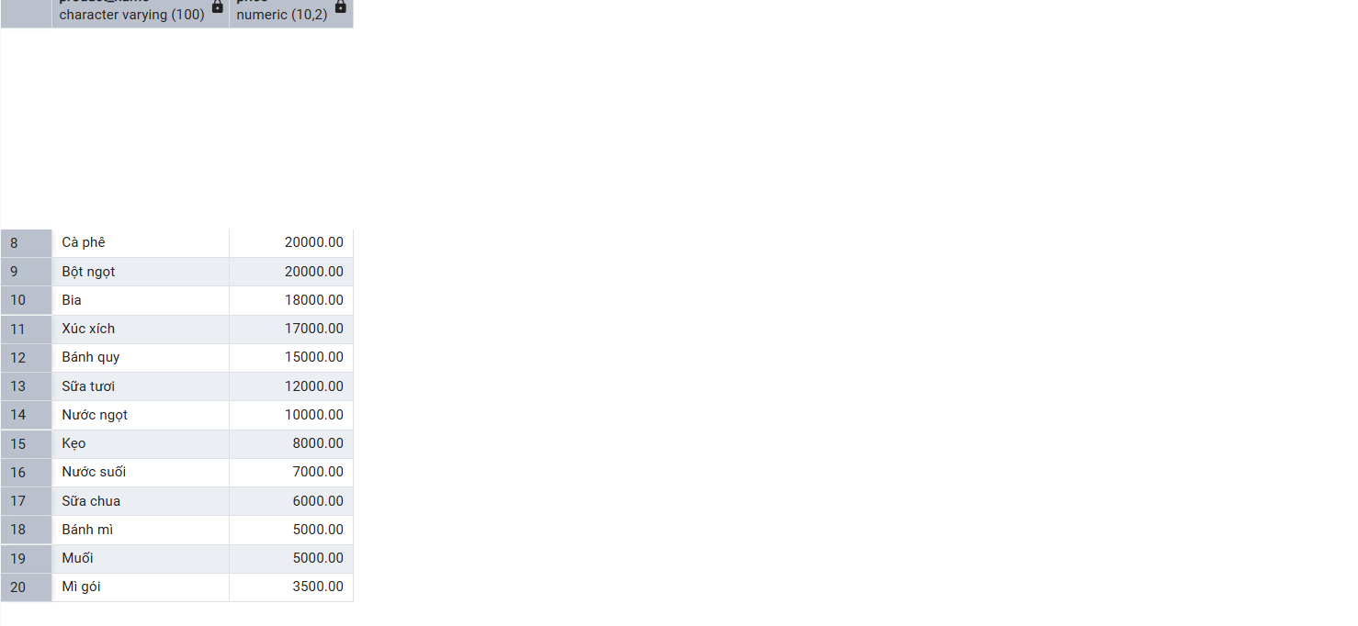

-- Bài 4
SELECT
product_name,
price
FROM products
ORDER BY price ASC
LIMIT 3;
